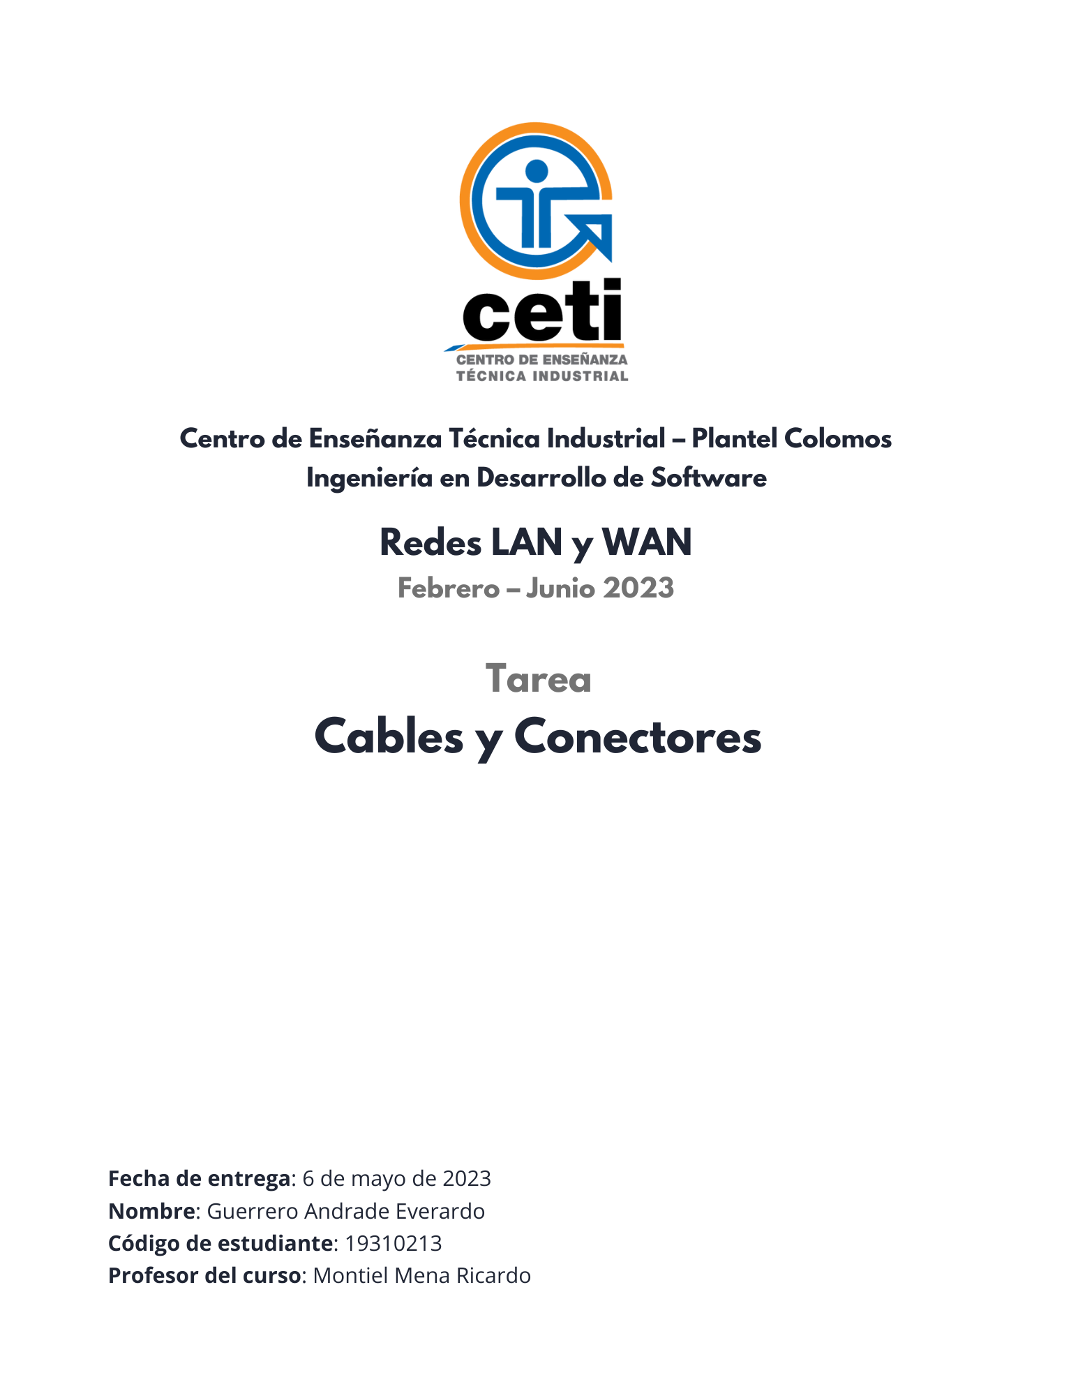

# Categorías de Cable UTP

* **Cable UTP Categoría 3**: Es la categoría más antigua y se utiliza principalmente para transmisión de voz. Soporta velocidades de hasta 10 Mbps y una frecuencia máxima de 16 MHz.
* **Cable UTP Categoría 5**: Es la categoría más comúnmente utilizada en redes LAN. Soporta velocidades de hasta 100 Mbps y una frecuencia máxima de 100 MHz.
* **Cable UTP Categoría 5e**: Es una variante mejorada de la categoría 5, que ofrece una mejor calidad de transmisión y mayores velocidades de datos. Soporta velocidades de hasta 1 Gbps y una frecuencia máxima de 100 MHz.
* **Cable UTP Categoría 6**: Es una categoría de cable UTP más avanzada, diseñada para soportar velocidades de hasta 10 Gbps y una frecuencia máxima de 250 MHz. Ofrece una mayor resistencia a la interferencia y una mejor calidad de transmisión en comparación con la categoría 5e.
* **Cable UTP Categoría 6a**: Es una variante mejorada de la categoría 6, que ofrece un mayor ancho de banda y una mayor calidad de transmisión en distancias más largas. Soporta velocidades de hasta 10 Gbps y una frecuencia máxima de 500 MHz.

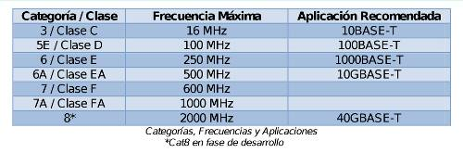

# Estándar de Cableado Estructurado

Los estándares de cableado estructurado 568A y 568B son normas que establecen la forma en que se deben realizar las conexiones de cableado de cobre para redes de comunicaciones. Estos estándares se basan en la terminología y la terminación de cables utilizados en la industria de las telecomunicaciones.

El estándar 568A especifica la siguiente asignación de pines: el pin 1 está conectado al cable blanco-verde, el pin 2 está conectado al cable verde, el pin 3 está conectado al cable blanco-naranja, el pin 4 está conectado al cable azul, el pin 5 está conectado al cable blanco-azul, el pin 6 está conectado al cable naranja, el pin 7 está conectado al cable blanco-marrón y el pin 8 está conectado al cable marrón.

Por otro lado, el estándar 568B especifica la siguiente asignación de pines: el pin 1 está conectado al cable blanco-naranja, el pin 2 está conectado al cable naranja, el pin 3 está conectado al cable blanco-verde, el pin 4 está conectado al cable azul, el pin 5 está conectado al cable blanco-azul, el pin 6 está conectado al cable verde, el pin 7 está conectado al cable blanco-marrón y el pin 8 está conectado al cable marrón.

Ambos estándares son compatibles con la mayoría de los sistemas de cableado, pero el estándar 568B es más común en la mayoría de las redes modernas. Es importante seguir una de estas dos especificaciones al instalar el cableado para asegurar la conectividad y evitar problemas en el futuro.

# Cableado Directo

El cableado directo se utiliza comúnmente para conectar dispositivos de red como computadoras a switches o routers, o para conectar un switch a un router.

En estas aplicaciones, se utiliza un cable Ethernet de longitud adecuada con conectores RJ-45 en ambos extremos. La configuración del cableado directo es relativamente simple y no requiere la utilización de un patch panel.

Sin embargo, el cableado directo es limitado en su capacidad para conectar múltiples dispositivos en un solo cableado y, por lo tanto, se utiliza comúnmente en conexiones punto a punto en redes pequeñas o en configuraciones de red más simples. En el cableado directo, los cables del par trenzado dentro del cable Ethernet están conectados directamente de un extremo del cable al otro sin cambios en el orden de los pines.

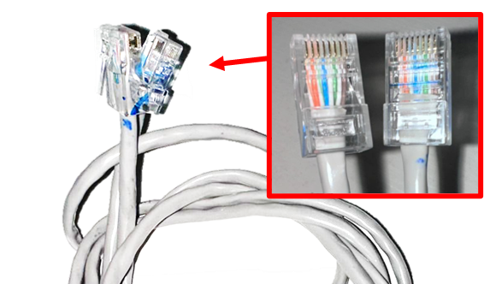

# Cableado Cruzado

El cableado cruzado se configura típicamente en un cable Ethernet de longitud adecuada con conectores RJ-45 en ambos extremos. Uno de los extremos del cable sigue el estándar 568A, mientras que el otro sigue el estándar 568B. También es posible utilizar un cableado cruzado automático (Auto MDI-X) que detecta automáticamente la necesidad de cruzar los pares de cables cuando es necesario.

El cableado cruzado es menos común que el cableado directo y generalmente se utiliza en configuraciones de red más pequeñas y simples. Sin embargo, es una técnica útil para conectar dos dispositivos de red directamente entre sí sin la necesidad de un switch o hub intermedio.

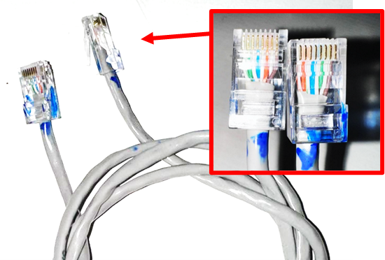

# Conclusiones

En conclusión, al realizar este reporte pude identificar los diferentes tipos de cables y conectores, así como sus características y un poco de su aplicación y funcionamiento. Creo que es importante tener en cuenta estas características para los diferentes usos que se le puede dar a este tipo de medios de transmisión, principalmente para cuando es necesario implementarlas, ya que algunas pueden presentar un mejor desempeño que el resto en algunas situaciones específicas.

La transmisión de datos es muy importante, y el hecho de tener conocimiento sobre cómo podemos llevar a cabo este proceso nos da una ventaja, pues así conocemos más sobre los recursos con los que estamos trabajando y cómo se comportan en ciertos entornos. Existen muchos factores para la elección de cada uno de estos medios de transmisión, pero al conocerlos y tener una idea sobre qué podemos hacer con cada uno, creo que ahora podemos tomar decisiones más informadas en el evento de que necesitemos implementarlo en algún proyecto o desarrollo en el ámbito profesional.

En mi trabajo anterior llegué a utilizar cables de par trenzado (de tipo RJ45) para transmitir información, esto a través de una conexión entre mi computadora y un equipo de producción o un servidor. Cuando hacía esto, la conexión solía ser más eficiente que cuando intentaba conectarme de manera remota, por lo que eso me mostró que el uso de estos cables es más eficiente, y ahora, conociendo la teoría de estos medios de transmisión, creo que tengo un panorama más completo sobre sus diferentes usos y el funcionamiento, como por qué permite una mejor conexión y tiene esos beneficios.

# Bibliograía

* TIA/EIA-568-B.1-2001. Commercial Building Telecommunications Cabling Standard. Part 1: General Requirements. The Telecommunications Industry Association, 2001.
* TIA/EIA-568-A. Commercial Building Telecommunications Wiring Standard. The Telecommunications Industry Association, 1995.
* Cabling Installation and Maintenance Magazine. "568A and 568B standards: What are they, and why are they important?" 2009. Available at: <https://www.cablinginstall.com/home/article/16477283/568a-and-568b-standards-what-are-they-and-why-are-they-important>
* The Ethernet Alliance. "Direct Attach Cables." The Ethernet Alliance, 2021. <https://ethernetalliance.org/resource/direct-attach-cables/>
* "Direct Cable Connection." Techopedia, 2015.

<https://www.techopedia.com/definition/21737/direct-cable-connection-dcc>

* Cisco. "Ethernet Cable: Types, Pinout, Wiring, and Tips." Cisco, 2021, <https://www.cisco.com/c/en/us/support/docs/interfaces-modules/ethernet-transceiver-modules/17069-741-10.html>
* Techopedia. "Cross-Over Cable." Techopedia, 2015,

<https://www.techopedia.com/definition/26557/cross-over-cable>